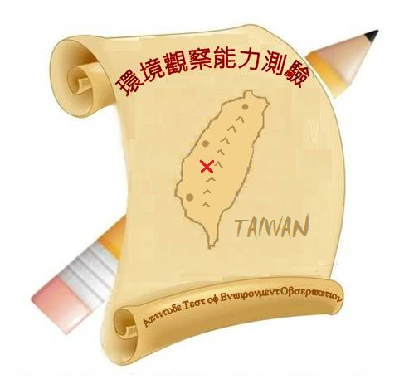
2013年「環境觀察能力測驗」教師研習
研習主旨：
十二年國民基本教育即將展開，高中入學考試不再扮演中學教育的指導者，各學科將全面進入競合關係，地理科或社會科正可藉此引入跨領域的學習內容。本活動特以「環境觀察能力測驗」為研習內容，希冀能為中學提供活化教學的方向。同時，培養中學教師對「環境觀察能力測驗」地圖作品之評圖能力。
研習資格：公、私高中地理科教師
主辦單位：中國地理學會
承辦單位：國立彰化師範大學地理系、中國文化大學地理系
台南大學文化與自然資源學系
協辦單位：國立臺灣師範大學
日期與地點：
場次 | 日 期 | 學 校 | 教 室
北區 | 2013年7月3日(週三) | 中國文化大學地理系 | 大義館526室
中區 | 2013年7月4日(週四) | 彰化師大地理系 | 聲洋館三樓  16309多媒體室
南區 | 2013年7月5日(週五) | 台南大學文化與自然資源系 | 文薈樓502室
講員：李明燕 (彰化師大地理系副教授)
高慶珍 (中國文化大學地理系副教授)
議程：
8：30～ 9：00 報到
9：00～ 9：30 國內外中學地圖競賽說明 李明燕
9：30～10：20 「環境觀察能力測驗」評分指標與作品分析 高慶珍
10：20～10：30 茶敘
10：30～12：00 「環境觀察能力測驗」作品試評 (一) 所有與會者
12：00～13：00 午餐
13：00～15：00 「環境觀察能力測驗」作品試評 (二) 所有與會者
15：00～15：30 綜合討論
環境觀察能力測驗網址：http://geo3w.ncue.edu.tw/studentMapping/index.html

